实验六 哈夫曼编码译码算法的实现
一、 实验目的
1. 掌握哈夫曼树的定义；
2．掌握哈夫曼树和哈夫曼编码算法的实现；
3. 理解哈夫曼译码算法的实现。
二、 实验要求
1. 程序要具在一定的健壮性，即当输入数据非法时，程序也能适当地做出反应。
2. 程序要添加适当的注释，程序的书写要采用缩进格式。
三、实验环境
Visual C++6.0或以上版本
三、 实验内容
按照教材（P139）例5.2要求实现一个哈夫曼编码系统，假设要编码的字符分别为：a,b,c,d,e,f,g,h，各字符出现的频度w=（5，29，7，8，14，23，3，11），系统包括以下功能：
(1) 建立哈夫曼树：根据统计结果建立哈夫曼树。
(2) 建立哈夫曼码表：利用得到的哈夫曼树，将各字符对应的编码表保存在字符串数组HC中。（扩展：可将编码表保存在Code.txt文件中）
(3) 对输入的电文（内容可自定，提示：包含上述8个字符的字符串）进行编码：根据哈夫曼码表，将电文中的字符转换成相应的编码序列（扩展：也可将编码结果存在文件ResultFile.txt中）。
四、源程序
主要函数：
- 构造哈夫曼树：void createHuffmanTree(HuffmanTree HT, HuffmanCode HC, int *w, int n, char str[])
- 输出哈夫曼树存储结构：void printHuffmanTree(HuffmanTree HT, char ch[])
（3）创建编码表：void encodingHuffmanCode(HuffmanTree HT, HuffmanCode HC)
（4）选择两个根的权值最小的二叉树：void select(HuffmanTree HT, int k, int &s1, int &s2)
（5）对输入的电文进行编码：void coding(HuffmanCode HC,char *str)
（6）对输入编码序列进行译码：void decodingHuffmanCode(HuffmanTree HT, char *ch, char testDecodingStr[], int len, char *result)
参考程序见下页。
五、运行结果及分析
六、心得和体会

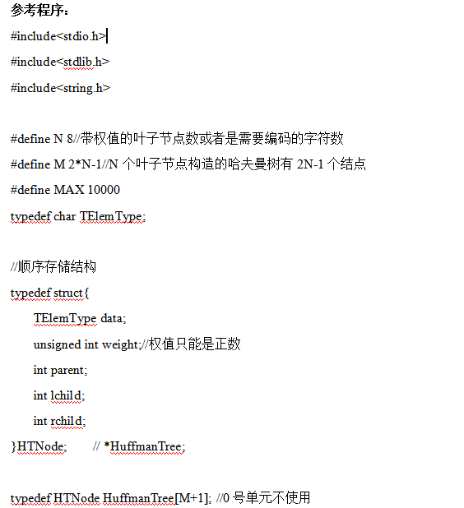

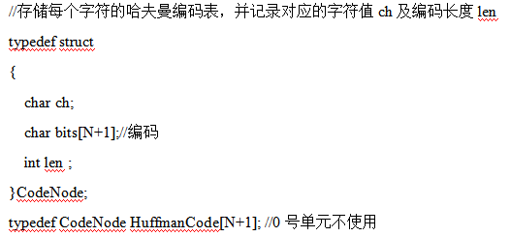
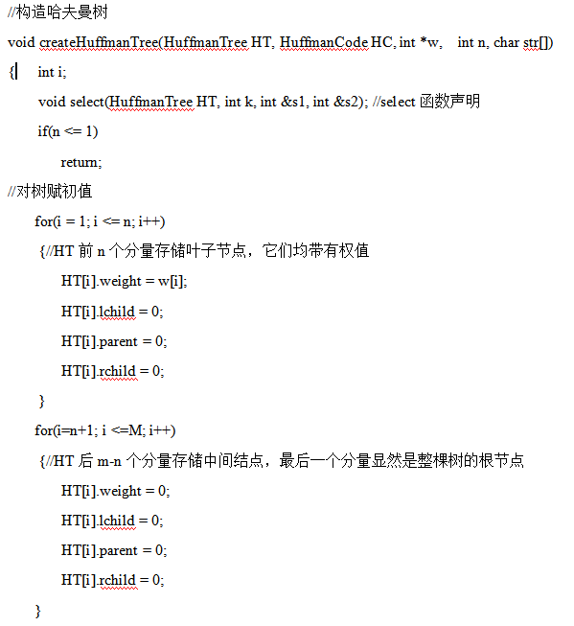
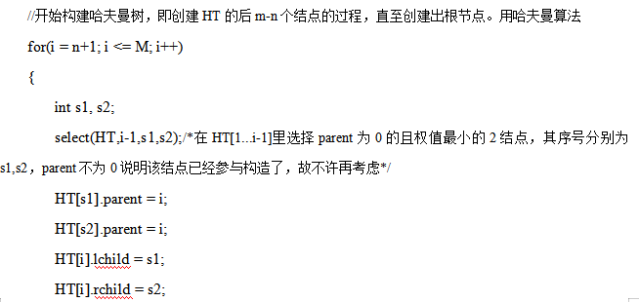
HT[i].weight = HT[s1].weight + HT[s2].weight;
}
for(i=0;i<=n;i++)
HC[i].ch=str[i]; //保存对应编码字符
}
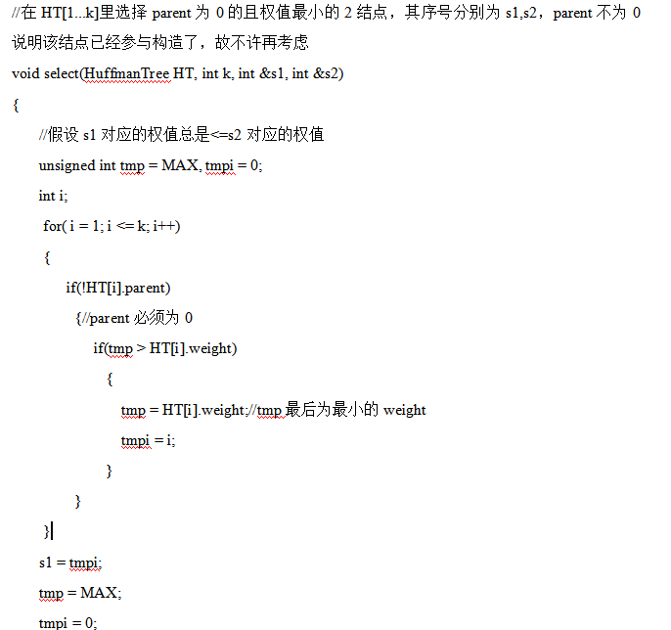
for(i = 1; i <= k; i++)
{
if((!HT[i].parent) && i!=s1)
{//parent为0
if(tmp > HT[i].weight)
{
tmp = HT[i].weight;
tmpi = i;
}
}
}
s2 = tmpi;
}
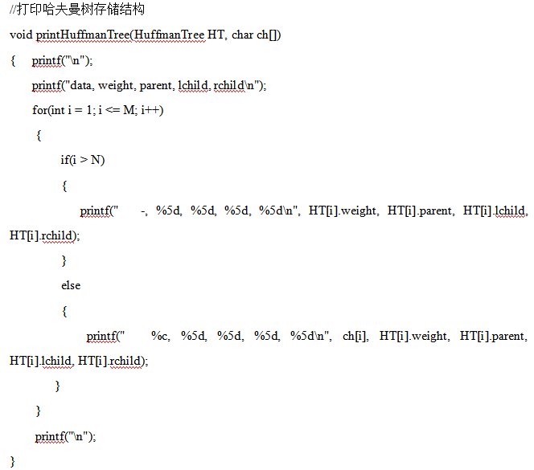
//创建编码表：从叶子到根逆向求解每个字符的哈夫曼编码
void encodingHuffmanCode(HuffmanTree HT, HuffmanCode HC)
{
char tmp[N];
tmp[N-1] = '\0';//编码的结束符
int start, c, f;
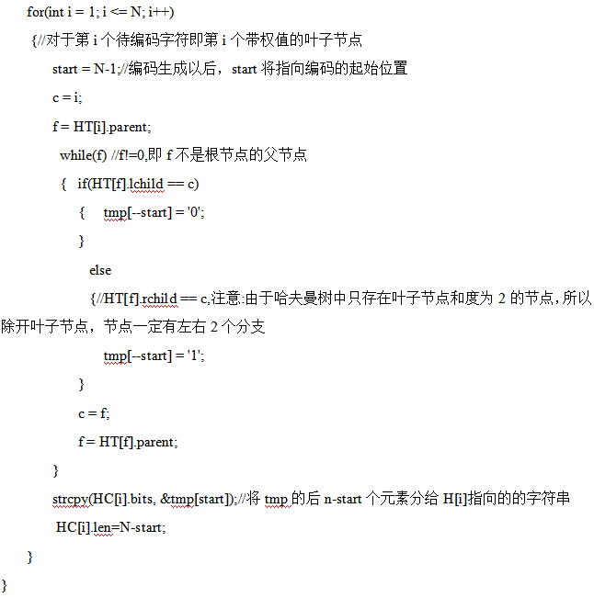
//打印哈夫曼编码表
void printHuffmanCoding(HuffmanCode HC, char ch[])
{
printf("\n");
for(int i = 1; i <= N; i++){
printf("%c:%s\n", ch[i], HC[i].bits);
}
printf("\n");
}
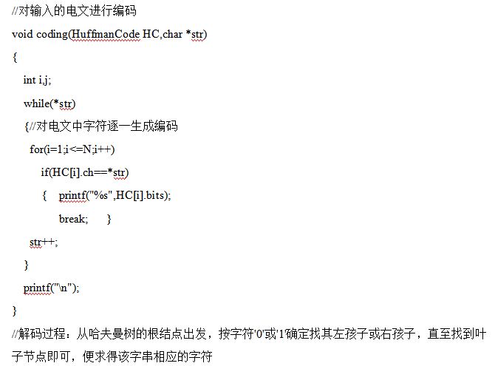
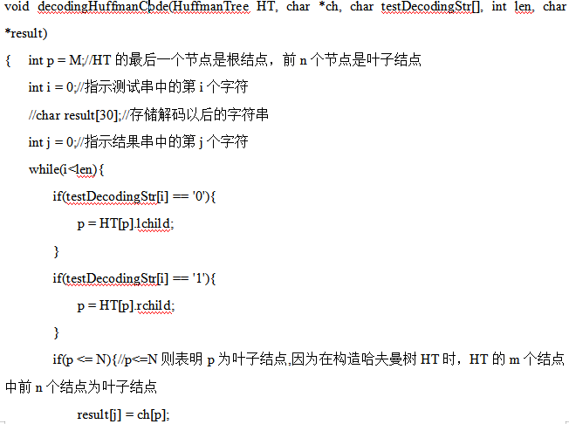
j++;
p = M; //p重新指向根结点
}
i++;
}
result[j] = '\0';//结果串的结束符
}

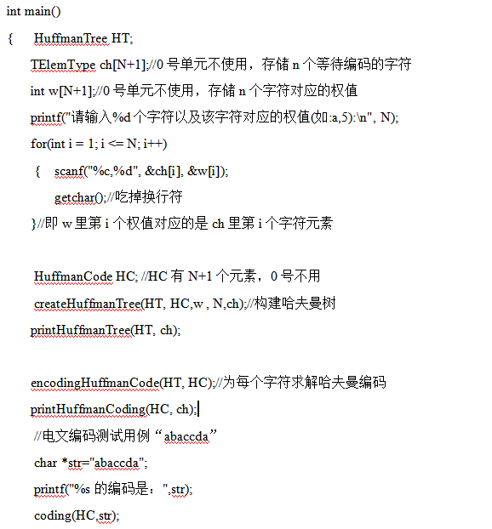
//解码测试用例：abaccda----00011000011110111011110001
char testDecodingStr[]= "00011000011110111011110001";
int testDecodingStrLen = 26;
printf("编码%s对应的字符串是：", testDecodingStr);
char result[30];//存储解码以后的字符串
decodingHuffmanCode(HT, ch, testDecodingStr, testDecodingStrLen, result);//解码（译码），通过一段给定的编码翻译成对应的字符串
printf("%s\n", result);
return 0;
}

